

**Escuela Normal de Educación Preescolar del Estado de Coahuila**

**Licenciatura en Educación Preescolar**

**Asignatura: Tutoría**

**Maestra: Karla Griselda García Pimentel**

**“PROBABILIDAD Y ESTADISTICA”**

**Alumnas:**

**Claudia Mata Rodriguez**

**Fátima Nuncio Moreno**

**2ºC**

**Miércoles 2 de Diciembre del 2020 Saltillo Coahuila**

**R:** =B2-

**VAR:** =VAR()

**DESVEST:** =DESVEST()

**MEDIA:** =PROMEDIO()

**MODA:** =MEDIANA()

**MEDIANA:** =MODA()

**MEDIA:** Es el valor promedio de un conjunto de datos numéricos, calculada como la suma del conjunto de valores dividida entre el número total de valores.

**MODA:** Conjunto de datos, se define como el número que está representado más veces dentro de esos datos, es decir, aquel número que presenta una mayor frecuencia absoluta dentro de la muestra.

**MEDIANA:** Es un [estadístico](https://economipedia.com/definiciones/estadistico.html) de posición central que parte la distribución en dos, es decir, deja la misma cantidad de valores a un lado que a otro.

MEDIA, MODA Y MEDIANA

**Fi: =CONTAR.SI(:)**

**Fr: F2/**

**RANGO:** Es un valor numérico que indica la diferencia entre el valor máximo y el mínimo de una población o [muestra estadística](https://economipedia.com/definiciones/muestra-estadistica.html).

**VARIANZA:** Es una medida de dispersión que representa la variabilidad de una serie de datos respecto a su [media](https://economipedia.com/definiciones/media.html).

**DESVIACION ESTANDAR:** Es una medida que ofrece información sobre la dispersión media de una variable. La desviación estándar es siempre mayor o igual que cero.

**CORRELACION POSITIVA:** Se presenta cuando una variable aumenta o disminuye y la otra también, respectivamente.

**CORRELACION NEGATIVA: Se presenta cuando una variable se comporta de forma contraria o a la otra, es decir que si una variable aumenta, la otra disminuye.**

**CORRELACION NULA:** Si no encuentras un comportamiento entre las variables, existe una correlación nula.

Consiste en la representación gráfica de dos variables para un conjunto de datos.

DIAGRAMA DE DISPERSION

MEDIDAS DE DISPERSION Y VARIABILIDAD

**FRECUENCIA ABSOLUTA:** Suma de frecuencias absolutas es igual al número de datos.

**FRECUENCIA RELATIVA:** Cociente de la frecuencia absoluta de algún valor.

**FRECUENCIA ABSOLUTA Y RELATIVA**

**UNIDAD 1**

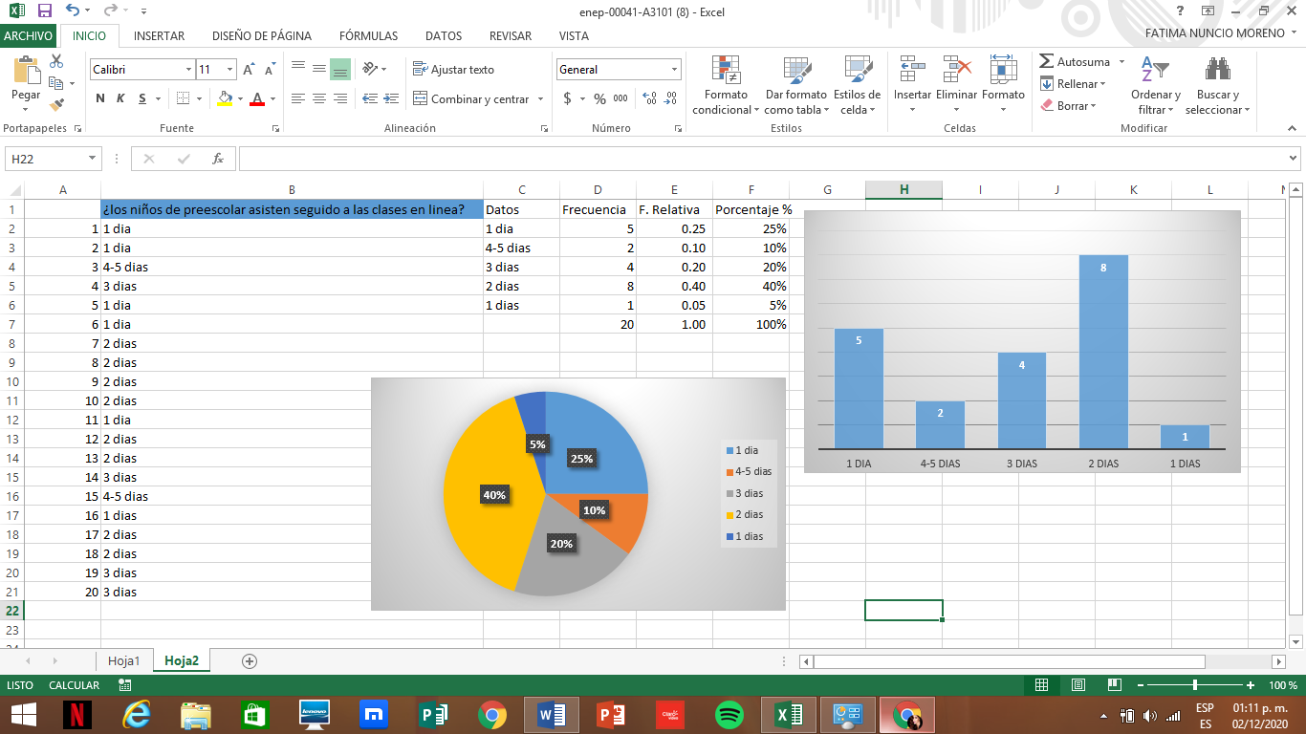

FRECUENCIA ABSOLUTA Y RELATIVA



MEDIA MODA Y MEDIANA

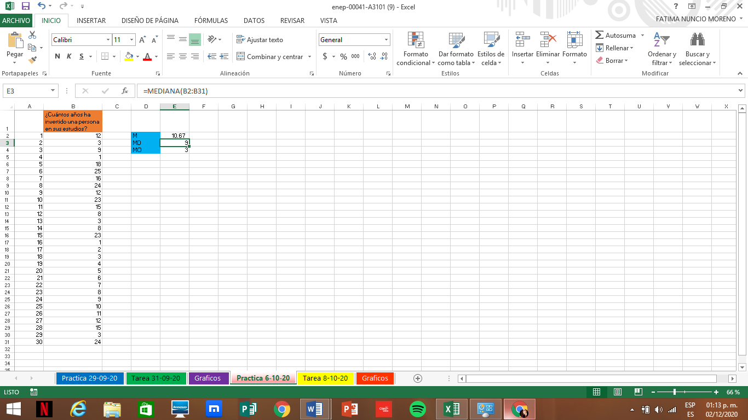

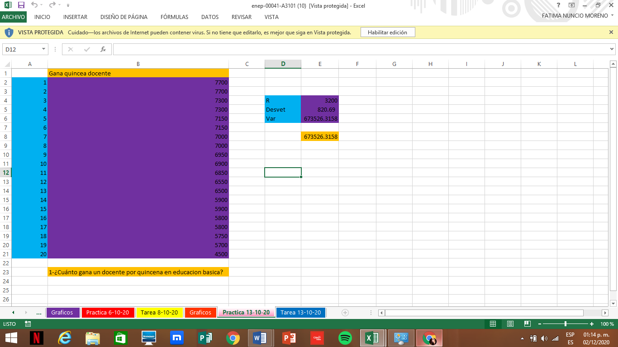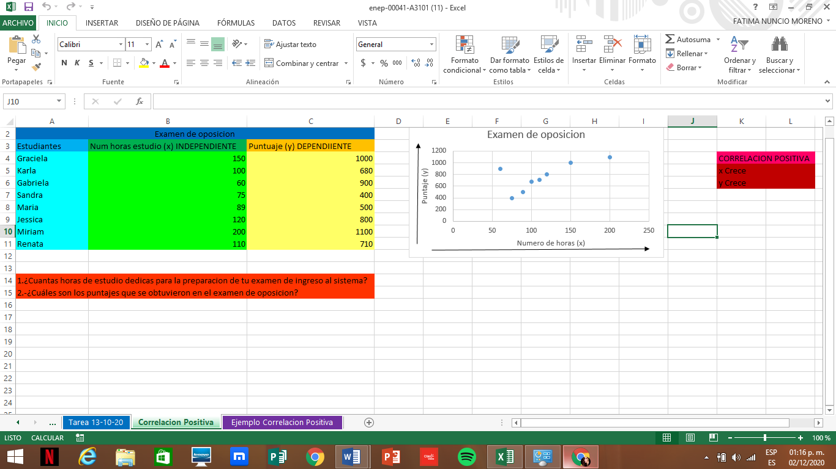

MEDIDAS DE DISPERSION Y VARIABILIDAD

DIAGRAMA DE DISPERSION